**Smart Lock**

**โดย**

**นายนภันต์ เวชพร รหัสนักศึกษา 65010508**

**นายธนธัส พินธุ รหัสนักศึกษา 65010409**

**รายงานฉบับนี้เป็นส่วนหนึ่งของการศึกษาในรายวิชา 01076107 CIRCUITS AND ELECTRONICS**

**และวิชา 01076108 CIRCUITS AND ELECTRONICS IN PRACTICE**

**สาขาวิศวกรรมคอมพิวเตอร์**

**ภาควิชาวิศวกรรมคอมพิวเตอร์**

**คณะวิศวกรรมศาสตร์**

**สถาบันเทคโนโลยีพระจอมเกล้าเจ้าคุณทหารลาดกระบัง**

**ปีการศึกษา 2565**

**บทที่1**

**บทนำ และหลักการ**

**แนวคิดและที่มาของปัญหา**

ในปัจจุบันเทคโนโลยีเข้ามามีบทบาทต่อการดำเนินชีวิตของมนุษย์เรามากขึ้นกว่าเมื่อก่อนมาก ซึ่งการใช้เครือข่ายอินเทอร์เน็ต ไม่ว่าจะเป็นการสื่อสาร การศึกษา  การค้นหาข้อมูล เป็นต้น จนเครือข่ายอินเทอร์เน็ตเป็นเรื่องปกติในสังคมปัจจุบัน และด้วยความที่เทคโนโลยีมีการพัฒนาไปอย่างกว้างขวาง จึงได้มีการริเริ่มแนวคิด Internet of Thing  หรือ IoT  เป็นการเชื่อมโยงเทคโนโลยีทั้งหมดเข้าด้วยกัน

กลุ่มของเราจึงมีความสนใจในอุปกรณ์ IoT ประเภท สมาร์ทโฮม ([บ้านอัจฉริยะ) เป็นอย่างมาก อย่างที่ทราบกันดีในปัจจุบันอุปกรณ์สมาร์ทโฮมบางประเภทมีราคาค่อนข้างสูงในท้องตลาด เช่น ระบบป้องกันขโมย ประตูคีย์การ์ด เซ็นเซอร์ความแม่นยำสูง เป็นต้น

จากการสืบค้นกลุ่มของเราสนใจที่อยากจะทำอุปกรณ์เกี่ยวกับระบบป้องกันขโมย นั้นตือ smart lock ปัจจุบัน smart lock ที่ขายในท้องตลาดนั้นมีราคาค่อนข้างสูง ในช่วง 2500-10000 บาท ตามประสิทธิภาพ ความคงทน ของอุปกรณ์

ปัญหาตอนนี้คือ เราจะทำอย่างไรให้อุปกรณ์ของเราในงบประมาณ และทรัพยากรที่จำกัด ทำอุปกรณ์นี้ให้มีประสิทธิภาพและคุณภาพ เท่าราคาที่กล่าวไปข้างต้นได้ ?

แนวคิด

1. คง Hardware เดิมเอาไว้ เพื่อให้ยากต่อการโจรกรรม (ใช้ระบบกลอนประตูเดิมที่ปลดล็อกด้วยมือ)
2. เพิ่มประสิทธิภาพด้วยอุปกรณ์ IoT
3. ติดตั้งง่าย
4. ไร้สัมผัส
5. ควบคุมผ่านมือถือ

**วัตถุประสงค์**

1. เพื่อศึกษาการทำงานของวงจรขยายสัญญาณ
2. เพื่อศึกษาการตอบสนองของเซ็นเซอร์อินฟราเรด
3. เพื่อศึกษาการนำวงจรต่างๆ มาประยุกต์ใช้ในชีวิตประจำวัน
4. เพื่อศึกษาการติดต่อของอุปกรณ์ IoT กับเครือข่าย
5. ลดต้นทุนในการจัดหาซื้ออุปกรณ์สำเร็จรูป

**หลักการทำงานของโครงงาน**

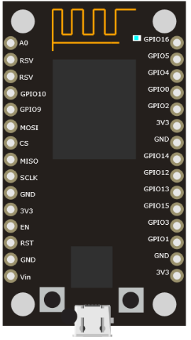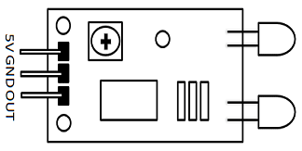

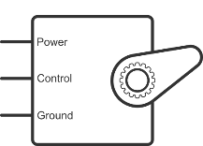



รูปการณ์ทำงานเบื้องต้น โดยรวม

หลักการทำงานเบื้องต้นของวงจรเป็นดังนี้ เมื่อเซ็นเซอร์ตอบสนองต่อการสัมผัสหรือกดปุ่มหรือ Wi-Fi จะยิงสัญญาณไปที่บอร์ด ESP เพื่อสั่งให้ Servo ทำงานเปิดปิดประตูโดยการเปิดปิดประตูจะมีวงจร amplifier ลำโพงขยายเสียงว่า ประตูเปิดปิด เป็นเสียงเพลงออกมา

รูปการณ์ทำงานผ่าน เครือข่าย

**บทที่ 2**

**การออกแบบโครงงาน**

การออกแบบโครงงาน

หัวข้อนี้เป็นการอธิบายการออกแบบโครงงานที่ประกอบไปด้วย ภาพรวมของโครงงาน การเชื่อมต่อวงจรอิเล็กทรอนิกส์ร่วมกับไมโครคอนโทรลเลอร์ จำนวน 3 module

โมดูล IR Infrared photoelectric Sensor Module ของ ESP8266 เป็นโมดูลเซ็นเซอร์ตรวจจับระยะทางที่ใช้งานโดยใช้แสง Infrared ในการส่งสัญญาณไปยังเซ็นเซอร์และรับสัญญาณที่ส่งกลับมา เพื่อวัดระยะทางที่อยู่ห่างกันระหว่างโมดูลกับวัตถุหรือผู้ใช้งาน

โมดูล Speakerของ ESP8266 ที่ใช้ได้มาจากการประยุกต์ module ของ ไมค์และลำโพง โดยเปลี่ยนขาบวกไมค์ไปต่อกับ ขา RX ของ ESP8266 แทน โดยในส่วนของวงจรประกอบไปด้วย op-amp ที่ทำหน้าที่ amplify เสียงให้ชัดขึ้นและสามารถปรับลด-เพิ่มเสียงได้ตามต้องการ

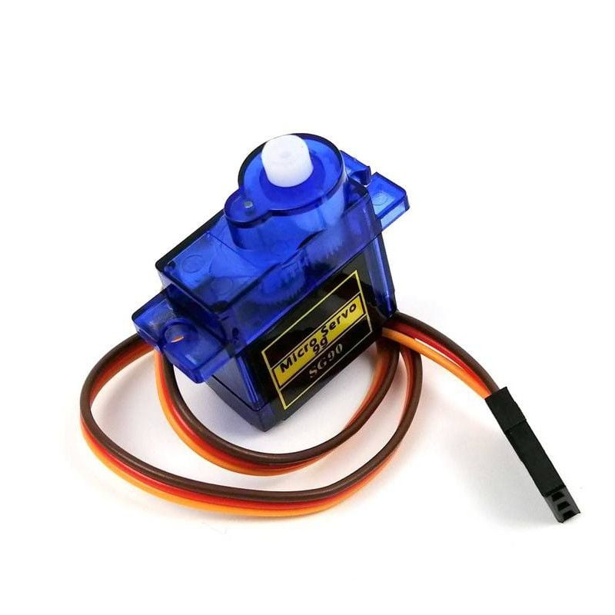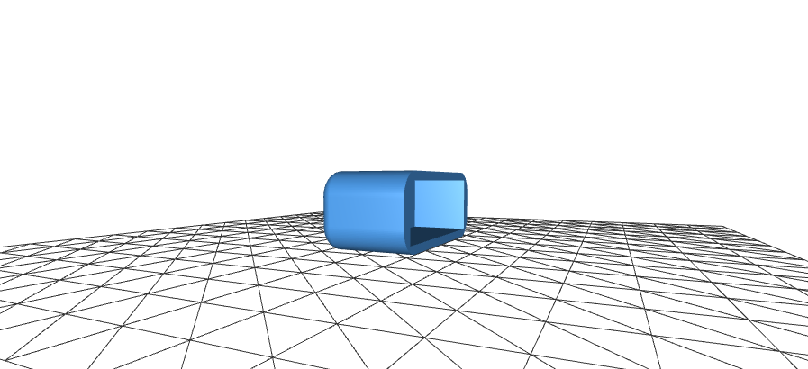

โมดูล Servo เพื่อหมุนกลอนประตู โดยที่เราออกแบบ ได้ออกแบบให้ใช้สำหรับ Deadbolt เท่านั้น นั้นคือการที่เราสามารถนำ module นี้ไปครอบตัว lock เพื่อใช้งานได้ทันที

รวมวงจรโดยรวม

**บทที่ 3**

**ผลการทดลอง และการสรุปผลโครงงาน**

**ผลการทดลอง**

**วีดีโอสาธิตการใช้งานแบบปุ่ม**

**วีดีโอสาธิตการใช้งานแบบ IR sensor**

**วีดีโอสาธิตการใช้งานแบบเครือข่าย Google Home ,Home app**

**สรุปผลการทดลอง**

จากการทำโครงงานพบว่าวงจรที่เรานำมาใช้ในการทำระบบเปิดปิดประตูอัตโนมัติประกอบไปด้วย 3ส่วนนั่นคือ Sensor Amplifier Speaker ทำให้เราได้รู้ถึงวิธีการนำมาประยุกต์ใช้ทั้งสามโมดูลด้วยกัน ในช่วงแรกของการทดลองใช้งาน โมดูลเสียงมีอาการเสียงจี่ จากการต่อตรงผ่านทรานซิสเตอร์ ทำให้ต้องเปลี่ยนมาใช้วงจรขยายสัญญาณของ op-amp แทน และ ระบบเซ็นเซอร์ซึ่งตอบสนองไวผิดปกติ จึงต้องเพิ่มตัวต้านทานแบบปรับได้เข้าไป จึงตอบสนองดีขึ้น

**โปสเตอร์**

**ตารางแสดงค่าใช้จ่ายในการทำโครงงาน**

|  |  |  |  |  |
| --- | --- | --- | --- | --- |
| วัน/เดือน/ปี | รายการ | จำนวน (ชิ้น) | ราคา (บาท) | หมายเหตุ |
| 05 ก.พ. 66 | NodeMCU V3 (ESP8266) | 1 | 91.00 |  |
| 05 ก.พ. 66 | MG995 Servo V | 1 | 118.00 |  |
| 05 ก.พ. 66 | สาย Micro USB | 1 | 13.00 |  |
| 28 ก.พ. 66 | สายไฟ 5/0.8 10 CM 50 เส้น | 1 ชุด | 28.00 |  |
| 18 เม.ย. 66 | อุปกรณ์อิเล็กทรอนิกส์+บอร์ดไข่ปลา | 1 ชุด+2บอร์ด | 216.00 |  |
| 22 เม.ย. 66 | 3D Print | 2 | 0 |  |
| 22 เม.ย. 66 | ลังกระดาษ | 7 | 0 |  |
| 22 เม.ย. 66 | กลอนประตู | 1 | 197.00 |  |
| 22 เม.ย. 66 | ไม้แผ่น | 2 | 50.00 |  |
| 22 เม.ย. 66 | แท่งกาวร้อน | 10 | 90 |  |
| 22 เม.ย. 66 | เหล็กฉาก | 4 | 109.00 |  |
| 22 เม.ย. 66 | สกรูชุด | 1 | 20.00 |  |
| รวม |  |  | 932 |  |